EVB_M1串口调试NB-IoT入门篇

一、板子链接
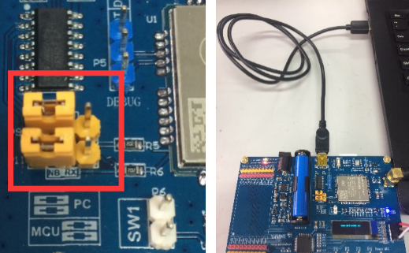
如下图所示跳线帽接左侧两排排针表示BC95主串口连接CH340芯片，这时仅可以通过mini USB数据线连接EVB_M1和电脑，使用串口助手发送AT指令调试BC95模组，方便开发者熟悉BC95通信流程。

接下来，就使用我们的EVB_M1开发板，来讲解一下，如何入门NB-IoT。
软件：
串口助手：QCOM_V1.6

二、驱动安装
首先将开发板上用数据线接入电脑的USB中，如果你电脑之前没有安装过CH340的驱动，会提醒你安装驱动，我们提供的工具包中，有”串口驱动-CH340_Windows”这个文件，解压缩，双击安装程序运行，一路下一步，直到安装完成。
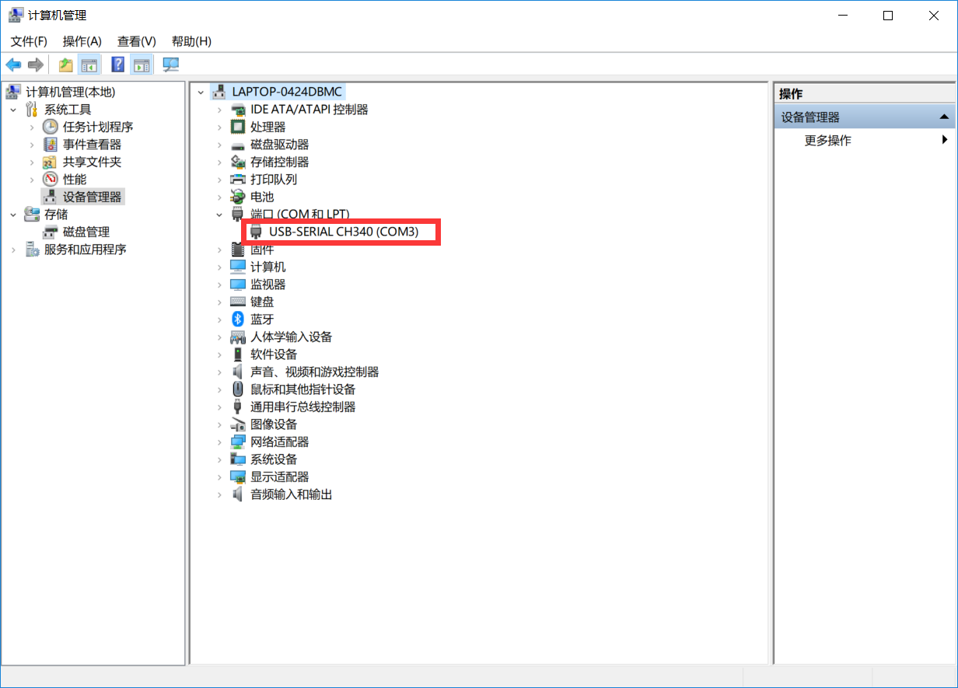
安装完之后，右击计算机（我的电脑），右键，管理，设备管理这栏，可以看到端口，这个时候有CH340字样的，后面紧跟的COMx，就是串口号。示例中的是COM3，这个接下来要用的到。

使用串口助手测试

1、测试功能
这个时候可以打开串口助手，我们用到的工具是Quetel的QCOM。
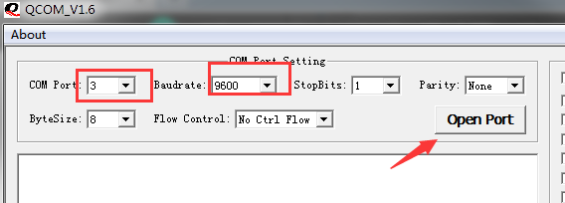
然后我们看到COM Port 这个选项框中，有我们刚才看到的1、3。这个是根据不同的电脑可能有不同的选项，具体要选择哪个数值，要和我们第一步中看到的端口一致。波特率（Baudrate）选择9600默认，其他的都默认选项，可以参照上图设置。然后点击Open Port。（如果显示端口已占用，可以拔掉设备重新插一次）
开始进行第一步，我们在Input这栏中，是我们要发送的内容，我们先验证一下：输入 AT
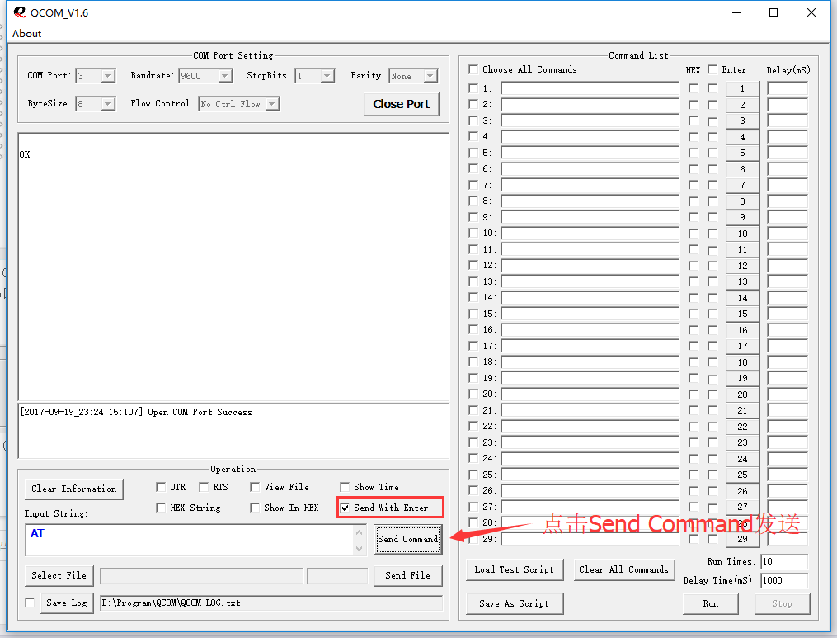
有很多朋友写完AT，点击发送之后，模组没反应，这个时候就要看一下你是否勾选了 Send With Enter，因为模组将换行符作为AT指令的结束帧的，必须要勾选上，或者在输入框内敲入：Ctrl+Enter，点击发送（Send Command）这个时候在我们的返回框可以看到已经有返回OK，说明我们的模组已正常工作了。

我们可以看到在右侧，有1、2、3、4....28、29这些框，这个是很便捷的一个功能，直接把我们的AT指令输入进去，点击发送后，软件会自动保存我们的输入记录，以便于下次继续使用。下面我们开始进行模组信息检测：
我们先输入“AT+CFUN”，然后选择Enter所对应的勾选框，点击对应的数字1
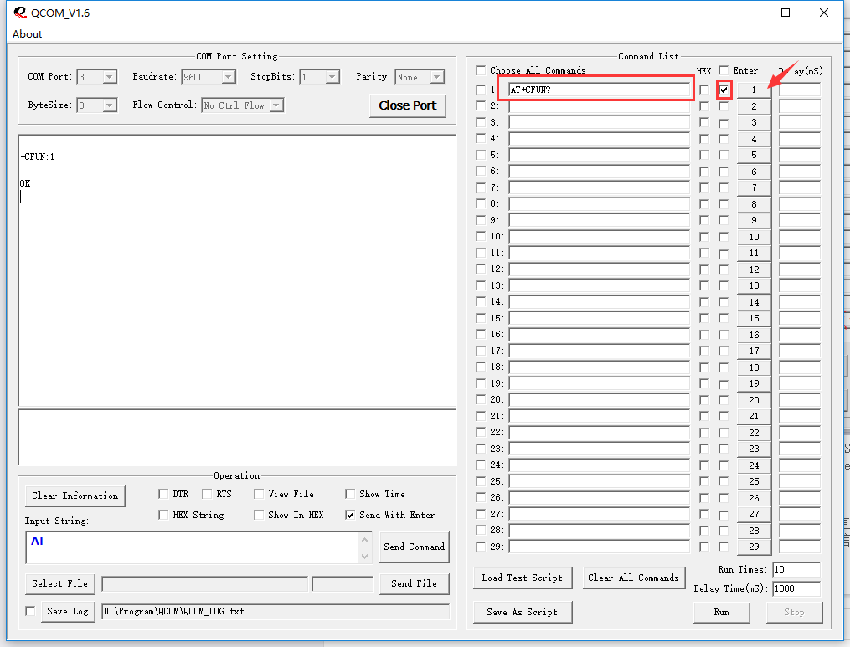
这个时候看到模组有
——————————
+CFUN:1

OK
——————————
返回，如果你返回的是+CFUN:0，这个就是个错误的返回结果了，CFUN的功能是射频开关，我们可以通过AT+CFUN=1来开启模组的射频开关，在B656版本之后，模组上电后默认是开启射频开关的，并不需要认为的设置AT+CFUN=1，如果你查询AT+CFUN?返回的结果是0，先等个几秒钟再查，如果依旧是0的话，就可能是以下几种情况：
1：模组频率设置不正确
2：模组SIM没有正常连接。
至于频率设的相关设置，大家可以点击：BC95频率设置 来查看如何设置。如果模组的SIM卡没有识别到的话，那么AT+CFUN?的结果必然是0，这个时候你要检查你的硬件电路是否有问题。
当AT+CFUN?返回结果为1的时候，这个时候我们才能进行下一步操作，
No1：首先我们检查一下卡的IMSI
对应AT指令是：AT+CIMI，返回结果为你卡片所对应的IMSI。

2、查询当前信号质量 CSQ
如果没有信号的话，自然是没有办法连入网络，所以这一步我们检查一下我们的开发板是否连入网络。
输入：AT+CSQ，我这里返回结果为+CSQ:16,99。前面这个16就是信号质量，这个取值范围是0-31的一个数值，当这个数位99的时候，就说明没有获取到信号，这个时候我们可能需要多等一会儿，根据不同的地点，所等待时间在1-60s内，如果超过这个时间依旧返回的结果是+CSQ:99,99的话，这个时候就要看一下卡是否是NB卡了，还有就是你的模组固件版本是否在657以下（之前版本没有开启扰码功能，不能成功接入基站）。还有一点，虽然你有很强的信号，但有时候入网入不了，这个时候你就要注意了，很有可能是你所处的环境信噪比太小，建议你换个地方尝试一下。

3、查询当前模组网络注册连接状态
虽然前面一步，我们已经获取到信号CSQ了，但这个时候不代表着已经可以测试这个网络了。因为CSQ仅仅代表着和基站交互没有问题，而我们想要上网，还是需要经过运营商核心网这条路的。入核心网有个很关键的地方，就是你使用的NB SIM卡，必须是NB专用卡，否则你的IMSI没有在核心网登记过，不会允许你进行下一步的。在卡正常的情况下，我们可以通过发送：
AT+CEREG?
这个指令返回的结果，可能有以下几种，这里详细的说一下：
+CEREG:0,0
+CEREG:0,1
+CEREG:0,2
前面一个0，是功能码，如果设置为0，只有我们请求的时候才会返回+CEREG这个结果，设为1，一旦网络状态发生改变的时候，会自动上报URC来通知我们。
后面的0,1,2，当为0的时候，说明网络还未注册，依旧在搜索信号，一般刚开机的时候，发送请求会返回为0，当为1的时候，这个时候表明网络已经注册成功了，可以正常使用了。如果为2的时候，这个是从0到2的转换，再次尝试入网，这个时候就说明网络质量或者线路并不是很流畅，模组在尝试入网。如果一直为2的话，建议重启模组或重启射频CFUN。直至返回结果为+CERGE:0,1。当然后面还有3,4,5等，这些目前都用不到。

4、查询当前模组当前的IP地址
对应AT指令：AT+CGPADDR。这步是多余的，但为什么讲这一步呢，因为很多人把这个IP地址当作寻呼模组的一个IP地址。我们先看一下返回结果
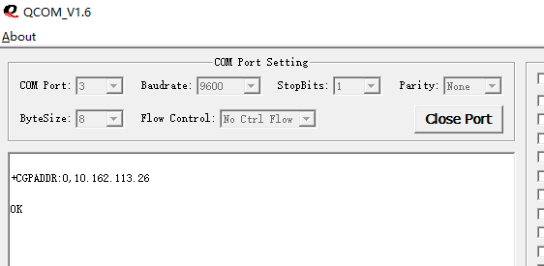
CGPADDR:0,10.162.113.26，从结果上看，10.162.113.26是我们模组的IP地址，这么说没错，但，这个地址并不是公网地址，只是运营商网络给分配的一个内网地址，10段IP一直都是用在内网上的，所以不要想了，即使你有回天之术，也不能在外网通过10段IP访问到模组。所以，虽然COAP支持M2M，但NB模组在IPV6普及之前也无法使用的。

5、PING服务器
对应AT指令：
AT+NPING=X.X.X.X
我个人觉得这步很关键，为什么呢？因为现在电信的NB是定向卡，如果你的服务器IP没有和NB卡进行绑定的话，是没法访问到服务器的，测试卡和服务器是否绑定，只需要发送一个PING命令，如果返回：+NPING:x.x.x.x,115,1042字样字段，说明你可以拿这个服务器测试，如果不行，多试几次，还是不行的话，那就是你的NB卡并没有绑定这个服务器。注意如果你发送完直接就返回+NPINGERR:1，那就说明你的NB卡和服务器真没绑定。

6、创建UDP Socket NSOCR
对应AT指令：AT+NSOCR=DGRAM,17,8888,1。前面两个参数可以忽略，按照这个来写就行，第三个8888是指模组所需要监听的UDP PORT端口，取值范围1-65535当然你也不需要记住，因为一旦通过运营商网络运营商会NAT转发，公网中就不是这个端口了。不过如果你要创建多个socket的话，注意这个参数不能重复。
返回：
0
OK
前面一个0就是socket id号，socket id最多只能创建0~6，也就是7个，如果超过了，就会返回ERROR。这个id号也是我们后面发送数据及接收数据要用的，前期的话我们可以只创建一个试试。

7、发送UDP数据 NSOST
对应指令：AT+NSOST=0,x.x.x.x,60001,2,AB30。前面做那么多铺垫终于到了重头戏了，第一个参数0，就是我们上面创建的socket id返回的id号，我们可以把它称为0号场景。x.x.x.x是我们的服务器IP地址，60001是端口，根据自己服务器开的端口而定，2是我们要发送的数据长度，AB30是我们要发送的数据，因为数据是16进制的，所以就是 0xAB 0x30这两个数据。
返回的结果：0,2 OK，其中0是socket id，2是发送的数据长度，这个时候我们的服务器应该就可以收到我们发送的数据了。
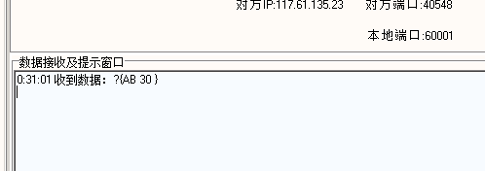
和我们发送的数据一模一样的。

8、接收UDP数据 （第一步NSONMI）
这步没有对应的AT指令，当我们通过No7向服务器发送数据后，这个时候运营商为模组和服务器开通了一个短暂通道，模组的地址就是我们接收数据时候的地址，我的这个是：117.61.135.23，端口：40548，这个地址是临时的，正常有效时间不会超过1分钟，所以你最好在30秒内通过这个地址将数据发送给模组，一旦超过这个时间，链路就会失效，你必须再次用模组向服务器发送一个数据，请求新的链路。
我们在UDP调试工具中十六进制输入：010203，点击发送：
此时模组URC上报一个消息：+NSONMI:0,3，这个是告诉我们，socket id为0的场景中收到一个字节长度为3的数据，此时我们并不能查看数据，必须通过下个步骤No9。

9、接收UDP数据 （第二步NSORF）
对应AT指令：AT+NSORF=0,3。实际上当我们在No8的步骤中的时候，数据已经到了我们的模组中，但华为为了让大家知晓有多少数据过来，方便开启Ram缓冲，所以分为两步走，这一步的作用就是把数据从模组中取出来。第一个参数0代表着socket id，用来识别内容来自哪个id的，第一给3是长度，当然，你也可以大于3，只要不小于No8得到的长度。在下个数据或重启之前，都是可以取出这个数据的，和时间没有关系。发送AT+NSORF=0,3，返回：0,x.x.x.x,60001,3,010203,0，这就好理解了，x.x.x.x是服务器地址，60001是我开启的端口，3是收到的数据长度，010203是我刚才从服务器发送的十六进制数据。最后一个0是还没有读取的数据长度，因为我这里读取的是3，把所有的数据读完了，所以显示为0.

好了，9个步骤，很安全的把NB-IoT 的UDP演示一遍，如果做产品的话，其中一些可以省略。

